**APLICACIONES ADF**

**VIEW LINK**

1. Crear los View Link Para Trabajar con las vistas

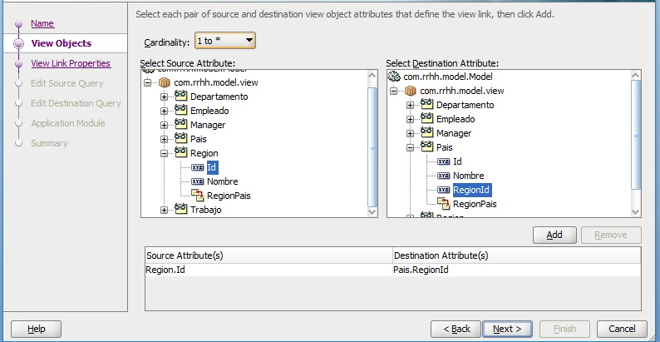

1. Crear el App Module

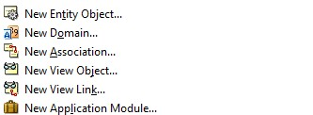

1. En el AppModule seleccionamos la solapa “Data Model”

Seleccionamos lo que esta anidado del lado izq hacia al lado derecho dependiendo lo que queremos mostrar.

